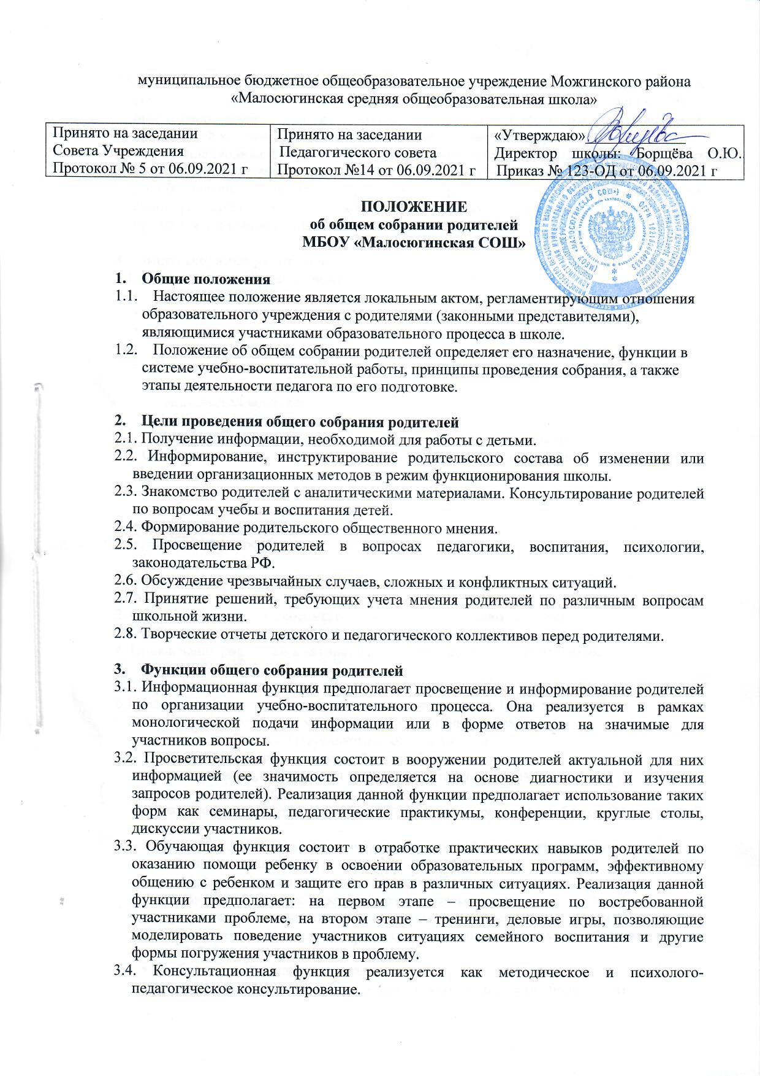

3.5. Профилактическая функция состоит в предупреждении ожидаемых и предсказуемых трудностей семейного воспитания, связанных с кризисами взросления детей, опасностью приобщения к вредным привычкам, профессиональным выбором, подготовкой к экзаменам, снижением учебной мотивации, здоровьем детей.
3.6. Координационная функция состоит в объединении и регулировании действий всех участников образовательного процесса и заинтересованных представителей социума по обеспечению оптимальных условий для развития познавательной активности, самообразовательных умений, коммуникативной культуры, толерантности и других признаков успешной социальной адаптации школьников.

4. Виды собраний родителей
4.1. Существуют следующие виды собраний родителей:
• Организационные
• Тематические
• Собрания-диспуты, круглые столы
• Итоговые
• Собрания-консультации
• Собрания-собеседование
• Родительская конференция
• Собрания – творческие отчеты
4.2. Собрания родителей, как правило, являются комбинированными
4.3. Основная часть собраний родителей – педагогическое просвещение (родительский всеобуч)
4.4. Родительский всеобуч планируется в соответствии с:
• требованиями социума
• направлением работы школы
• возрастными особенностями детей

5. Задачи родительского всеобуча
1. Знакомство родителей с основами педагогических, психологических, правовых знаний
2. Обеспечение единства воспитательных воздействий школы и семьи
3. Обобщение и распространение положительного опыта воспитания
4. Привлечение родителей к активному участию в воспитательном процессе

6. Проведение собраний родителей
6.1. Классные родительские собрания проводятся не реже 1 раза в четверть
6.2. Основные вопросы, рассматриваемые на классных собраниях:
• анализ учебно-воспитательного процесса в классе
• задачи, определяющие дальнейшую работу
• планирование, организация деятельности по выполнению задач
• подведение итогов
• актуальные педагогические, психологические, правовые проблемы (родительский всеобуч)
6.3. При подготовке и проведении собрания родителей следует учитывать ряд важнейших положений:
• атмосферу сотрудничества школы и семьи;
• интонацию собрания: советуем и размышляем вместе;
• профессионализм педагога – знание, компетентность (знание жизни каждого ребенка не только в школе, но и за ее пределами, представление об уровне их потребностей, состоянии здоровья);
• добрые, доверительные отношения;
• временные рамки проведения родительского собрания (не более 1,5 ч)
• главные показатели эффективности родительских собраний:
а) активное участие родителей
б) атмосфера активного обсуждения вопросов
в) обмен опытом
г) ответы на вопросы, советы и рекомендации
6.4. Кл. руководитель обязан всесторонне продумать и подготовить к собранию всю необходимую информацию и документы.
6.5. Каждое собрание требует своего «сценария», своей программы и предельно приближенных к родителям и детям установок, рекомендаций и советов.
6.6. Главным методом проведения собрания является диалог.
6.7. Родители приглашаются на собрание и оповещаются о повестке дня не позднее, чем за 3 дня до даты проведения собрания.
6.8. Учителя-предметники могут присутствовать на родительском собрании по приглашению классного руководителя.
6.9. Классный руководитель должен сформулировать цель приглашения на собрание учителей-предметников.
6.10. Классный руководитель решает организационные вопросы накануне собрания (место хранения верхней одежды, организация встречи, подготовка кабинета).
6.11. Классный руководитель информирует заместителя директора по ВР (или УВР) об итогах родительского собрания, о вопросах и проблемах, поднятых родителями на собрании, на следующий день после проведения собрания.

7. Принципы проведения собрания родителей
7.1. Собрание родителей – это не просто форма связи семьи и школы, это место получения важной педагогической информации.
7.2. Родители на собрании должны чувствовать уважение к себе, быть уверенными в том, что разговор будет вестись корректно и тактично. Обсуждение семей учащихся и конкретных учащихся на собрании не допускается.
7.3. У семьи и школы одни проблемы и заботы – это проблемы детей и забота о них. Задача встреч родителей и учителей – искать совместные пути их решения.
7.4. Результативным собранием можно назвать только такое собрание, когда есть понимание сторон, когда оно вызывает вопросы, дискуссию.

8. Права собрания родителей
Собрание родителей имеет право:
1. Обратить внимание родителей на:
• неукоснительное выполнение решений собрания;
• выполнение ст.44 Федерального Закона «Об образовании в Российской Федерации»;
• выполнение Устава школы.
2. Обсуждать вопросы школьной жизни и принимать решения в форме предложений.
3. Приглашать на собрания специалистов:
• юристов
• врачей
• психологов
• работников правоохранительных органов
• членов администрации школы
• представителей общественных организаций

9. Документация собрания родителей
9.1. Все собрания родителей протоколируются.
9.2. Протоколы классных родительских собраний подписываются классным руководителем.
9.3. Протоколы хранятся у классных руководителей и относятся к школьной документации.
9.4. Срок хранения протоколов составляет 2 года.

10. Заключительные положения
10.1. Родительский всеобуч, проводимый на собрании родителей, может меняться в связи с изменением:
• социума
• направления работы школы
• уровня образования родителей
10.2. Изменения и дополнения к родительскому всеобучу могут разрабатываться совместно с:
• администрацией
• психологами
• председателем методического объединения классных руководителей
• представителями науки

